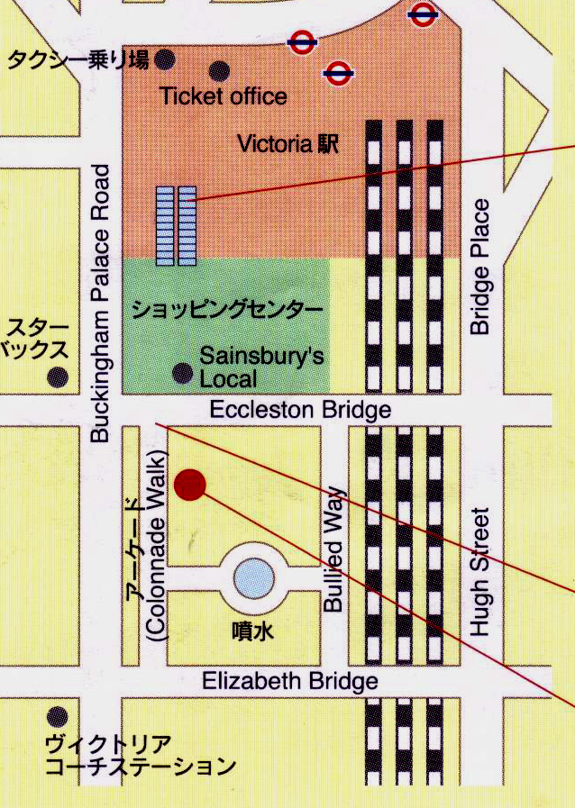
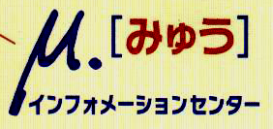
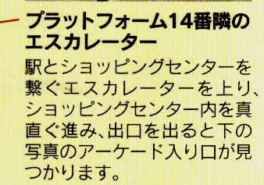
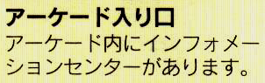
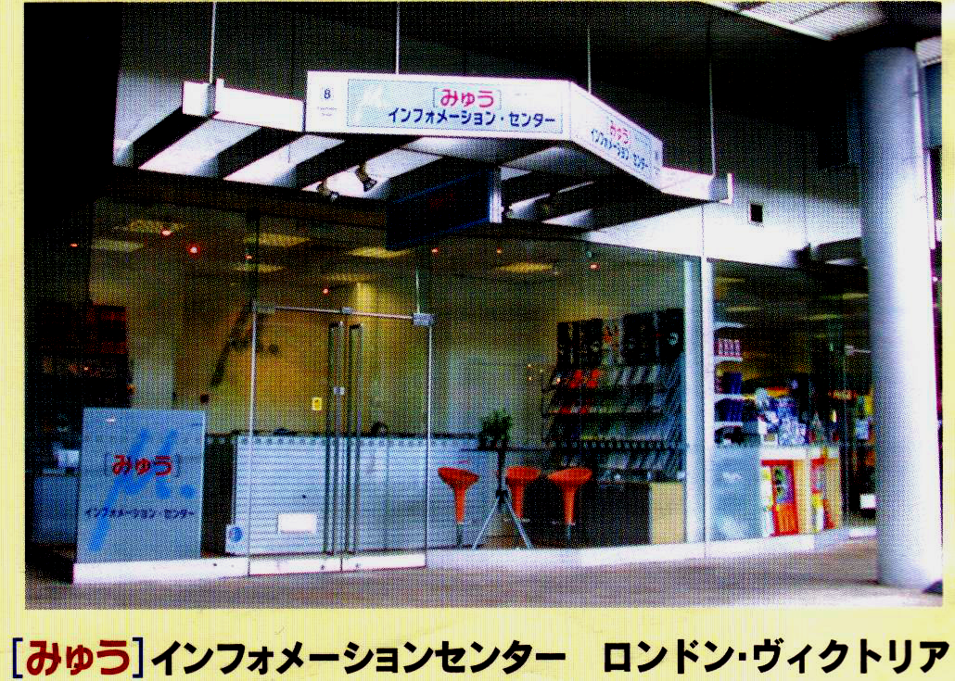
LONDON
ロンドン
同じツアーコース名にて数社のバスが運行されている場合があります。［みゅう］ご予約確認書
または日程表で参加されるツアー名と運行会社を確認の上、ご乗車ください。

＜図1＞
集合場所（[みゅう]インフォメーションセンター）が
見つからない場合は、下記へご連絡ください。
[みゅう]インフォメーションセンター/毎日（12/25を除く）08:00～19:00
TEL.（020）7630-5666
[みゅう]バス
お客様の集合場所は
□ ご宿泊ホテルロビー
□ ［みゅう］インフォメーションセンター ＜図1＞
です。出発時間の15分前 にご集合ください。

集合場所がご宿泊ホテルロビーの場合、出発時間の15分前に滞在ホテルロビーへご集合ください。
（交通事情により若干の遅れが生じることがございますのでご了承ください。）
お迎えの係員へご自身のお名前とツアーナンバー（当紙面右上に表記）をお申し出ください。
乗車券（バウチャー）は不要です。

コース名 | 出発時間
夜 ムーンライト・パブツアー | ：
※日本語エスコートがご案内します。

